**Шермет Катарина (Szermetowa Catharina)**

6 июня 1809 г – крещение незаконнорожденной дочери Юстыны (НИАБ 937-4-32, лист 19об, №15/1809-р).

**НИАБ 937-4-32:** Лист 19об. **Метрическая запись №15/1809-р.**

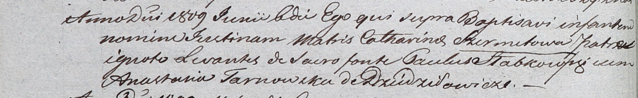

Дедиловичский костел Наисвятейшего Сердца Иисуса. 6 июня 1809 года. Метрическая запись о крещении.

Szermetowna Justyna – незаконнорожденная дочь с деревни Дедиловичи.

Szermetowa Catharina – мать.

Sałatkiewicz Michael – крестный отец.

Tarnowska Anastasia – крестная мать.

Miszkun Marcus – ксёндз.